1/
Od 8. st. př. n. l. začali Řekové budovat městské státy zvané polis. Nikdy neexistovala jediná země s názvem „starověké Řecko“. Místo toho bylo Řecko rozděleno do těchto malých městských států jako jsou např. Atény, Sparta nebo Korint, k tomu bylo mezi 8.–6. st. př. n. l. založeno až 1 500 nových osad kolem Středozemního a Černého moře, v nichž Řekové při tzv. velké řecké kolonizaci hledali nová místa a zdroje k životu.
(zdroj: https://www.bbc.co.uk/bitesize/topics/z87tn39/articles/zxytpv4; přeloženo, kráceno)

2/
Většina městských států si vládla sama, některé ovládaly menší sousedy v okolí. Polis měly své vlastní vlády (většinou krále a volené zástupce aristokracie-šlechty), zákony a armádu. Je známé, že městské státy spolu nevycházely příliš dobře a často mezi sebou bojovaly. Někdy se však spojily, aby bojovaly proti většímu nepříteli, jako byla např. Perská říše.
(zdroj: https://www.bbc.co.uk/bitesize/topics/z87tn39/articles/zxytpv4; přeloženo, kráceno)

3/
Většina lidí se živila zemědělstvím, rybolovem a obchodem. Jiní byli vojáci-žoldnéři (bojovali za úplatu), učenci, vědci a umělci. Aristokraté se často stávali politiky, jejich rozhodnutí ovlivňovali při volbách svobodní muži. Řekové také využívali otroky.
(zdroj: https://www.bbc.co.uk/bitesize/topics/z87tn39/articles/zxytpv4; přeloženo, kráceno)

4/
Řecká města měla krásné chrámy s kamennými sloupy a sochami, stadiony a divadly pod širým nebem. Důležitým místem byla akropole: opevněné návrší, které bylo politickým, kulturním i náboženským centrem polis, zde byl hlavní chrám i sídlo moci. Většina lidí se však scházela na agoře: shromaždiště uprostřed starověkého města, kde se odehrával veřejný a obchodní život, např. trhy, ale i hlasování svobodných občanů či vyhlašování rozhodnutí vlády; agora byla často obklopena budovami obchodů nebo sloupořadími, poskytujícími stín, ale také menšími chrámy, soudy či búleutérionem (radnice) a prytaneion (sídlo vlády).
(zdroj: https://www.bbc.co.uk/bitesize/topics/z87tn39/articles/zxytpv4; přeloženo, kráceno)

5/
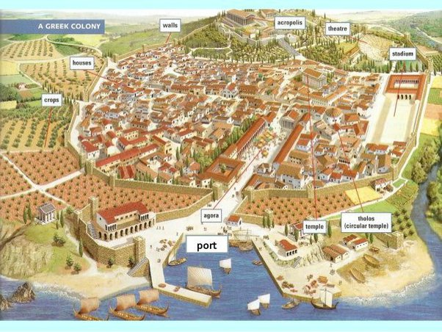
hradba
domy
Pole, sady
akropole
divadlo
stadion
chrám
chrám
agora
přístav
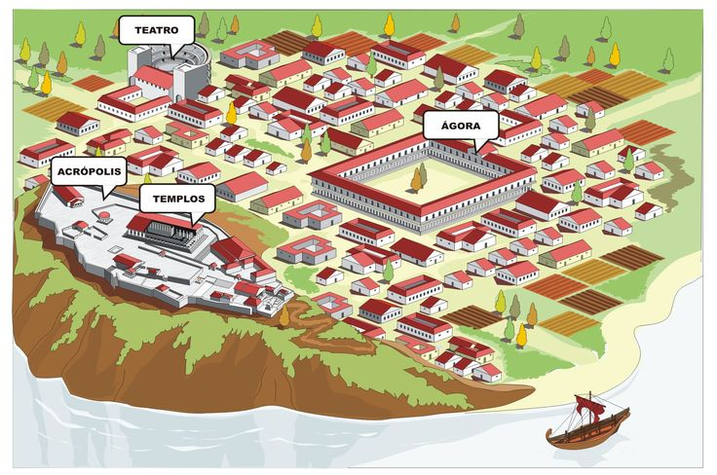
chrám
akropole
agora
divadlo

6/
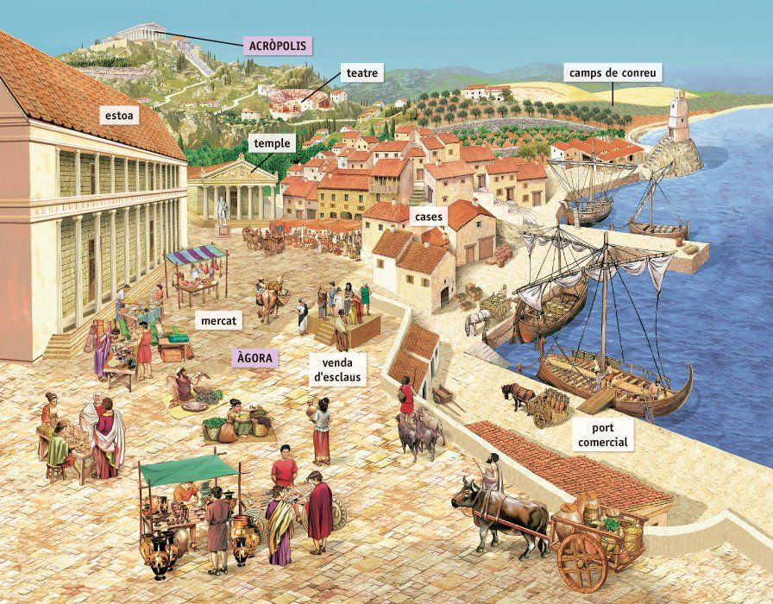
sklady
Obchodní přístav
Trh s otroky
agora
trh
chrám
Pole a sady
úřady
divadlo
akropole
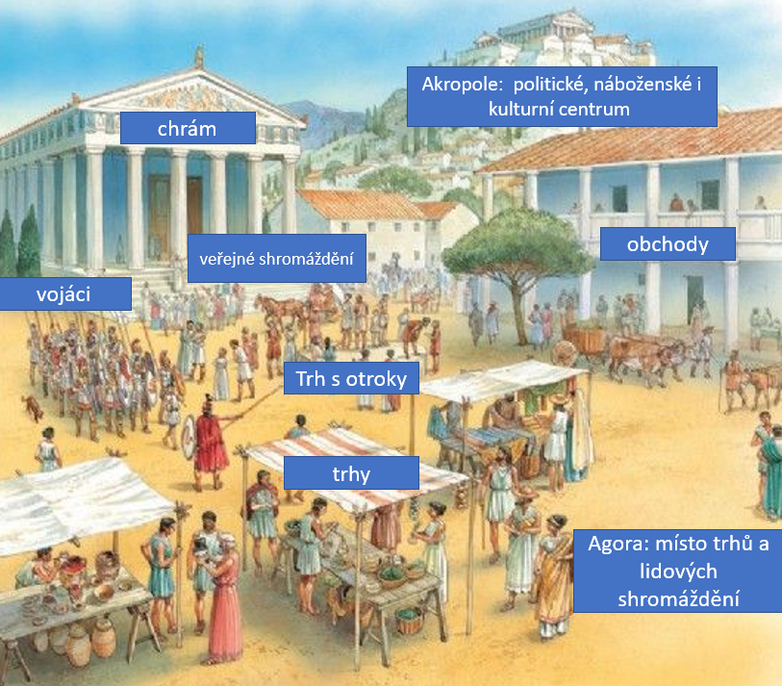
7/
